本试卷的每一道试题都有详细的视频讲解。
讲解网址:http://www.yidot.com/zj/wdsj_ckst.aspx?sjid=1438
如果”视频讲解1”打不开,请点击”视频讲解2”如果还打不开,请安装FLASH PLAY.

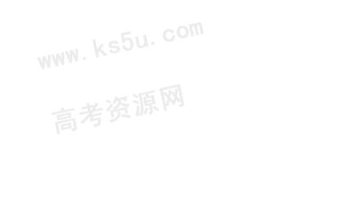
1. 图为可测定比荷的某装置的简化示意图，在第一象限区域内有垂直于纸面向里的匀强磁场，磁感应强度大小B=2.0×10⁻³T,在X轴上距坐标原点L=0.50m的P处为离子的入射口，在Y上安放接收器，现将一带正电荷的粒子以v=3.5×10⁴m/s的速率从P处射入磁场，若粒子在y轴上距坐标原点L=0.50m的M处被观测到，且运动轨迹半径恰好最小，设带电粒子的质量为m,电量为q,不记其重力。
（1）求上述粒子的比荷；
（2）如果在上述粒子运动过程中的某个时刻，在第一象限内再加一个匀强电场，就可以使其沿y轴正方向做匀速直线运动，求该匀强电场的场强大小和方向，并求出从粒子射入磁场开始计时经过多长时间加这个匀强电场；
（3）为了在M处观测到按题设条件运动的上述粒子，在第一象限内的磁场可以局限在一个矩形区域内，求此矩形磁场区域的最小面积，并在图中画出该矩形。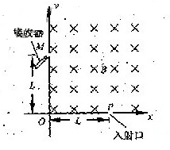

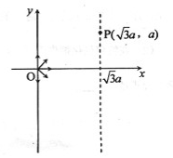
2. 如下图，在区域内存在与xy平面垂直的匀强磁场，磁感应强度的大小为B.在t=0时刻，一位于坐标原点的粒子源在xy平面内发射出大量同种带电粒子，所有粒子的初速度大小相同，方向与y轴正方向的夹角分布在0～180°范围内。已知沿y轴正方向发射的粒子在时刻刚好从磁场边界上点离开磁场。求：
粒子在磁场中做圆周运动的半径R及粒子的比荷q／m;
此时刻仍在磁场中的粒子的初速度方向与y轴正方向夹角的取值范围；
从粒子发射到全部粒子离开磁场所用的时间。

3. （2011·广东理综·T35）如图19（a）所示，在以O为圆心，内外半径分别为和的圆环区域内，存在辐射状电场和垂直纸面的匀强磁场，内外圆间的电势差U为常量，,一电荷量为+q，质量为m的粒子从内圆上的A点进入该区域，不计重力。
（1）已知粒子从外圆上以速度射出，求粒子在A点的初速度的大小
（2）若撤去电场，如图19（b）,已知粒子从OA延长线与外圆的交点C以速度射出，方向与OA延长线成45°角，求磁感应强度的大小及粒子在磁场中运动的时间
（3）在图19（b）中，若粒子从A点进入磁场，速度大小为，方向不确定，要使粒子一定能够从外圆射出，磁感应强度应小于多少？
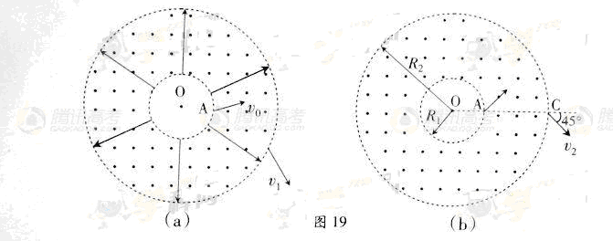

4. (2011·山东高考·T25)（18分）扭摆器是同步辐射装置中的插入件，能使粒子的运动轨迹发生扭摆。其简化模型如图Ⅰ、Ⅱ两处的条形匀强磁场区边界竖直，相距为L,磁场方向相反且垂直于纸面。一质量为m、电量为-q、重力不计的粒子，从靠近平行板电容器MN板处由静止释放，极板间电压为U,粒子经电场加速后平行于纸面射入Ⅰ区，射入时速度与水平方向夹角
（1）当Ⅰ区宽度L₁=L、磁感应强度大小B₁=B₀时，粒子从Ⅰ区右边界射出时速度与水平方向夹角也为，求B₀及粒子在Ⅰ区运动的时间t₀
（2）若Ⅱ区宽度L₂=L₁=L磁感应强度大小B₂=B₁=B₀，求粒子在Ⅰ区的最高点与Ⅱ区的最低点之间的高度差h
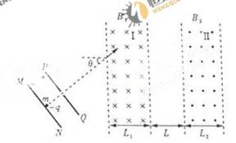
（3）若L₂=L₁=L、B₁=B₀，为使粒子能返回Ⅰ区，求B₂应满足的条件
（4）若，且已保证了粒子能从Ⅱ区右边界射出。为使粒子从Ⅱ区右边界射出的方向与从Ⅰ区左边界射入的方向总相同，求B₁、B₂、L₁、、L_{2、}之间应满足的关系式。

5.对铀235的进一步研究在核能的开发和利用中具有重要意义。如图所示，质量为m、电荷量为q的铀235离子，从容器A下方的小孔S₁不断飘入加速电场，其初速度可视为零，然后经过小孔S₂垂直于磁场方向进入磁感应强度为B的匀强磁场中，做半径为R的匀速圆周运动。离子行进半个圆周后离开磁场并被收集，离开磁场时离子束的等效电流为I。不考虑离子重力及离子间的相互作用。
(1)求加速电场的电压U；
(2)求出在离子被收集的过程中任意时间t内收集到离子的质量M；
(3)实际上加速电压的大小会在U±ΔU范围内微小变化。若容器A中有电荷量相同的铀235和铀238两种离子，如前述情况它们经电场加速后进入磁场中会发生分离，为使这两种离子在磁场中运动的轨迹不发生交叠，应小于多少？(结果用百分数表示，保留两位有效数字)
S₂
S₁
U
B
A
A

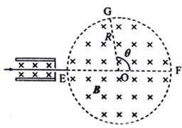
6. 右图中左边有一对平行金属板，两板相距为d．电压为V；两板之间有匀强磁场，磁感应强度大小为，方向与金属板面平行并垂直于纸面朝里。图中右边有一半径为R、圆心为O的圆形区域内也存在匀强磁场，磁感应强度大小为B，方向垂直于纸面朝里。一电荷量为q的正离子沿平行于全属板面、垂直于磁场的方向射入平行金属板之间，沿同一方向射出平行金属板之间的区域，并沿直径EF方向射入磁场区域，最后从圆形区城边界上的G点射出．已知弧所对应的圆心角为，不计重力．求
(1)离子速度的大小；
(2)离子的质量．

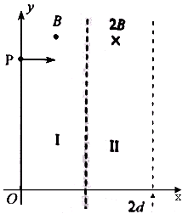
7. （2011·新课标全国卷·T25）如图，在区域I（0≤x≤d）和区域II（d≤x≤2d）内分别存在匀强磁场，磁感应强度大小分别为B和2B，方向相反，且都垂直于Oxy平面。一质量为m、带电荷量q（q＞0）的粒子a于某时刻从y轴上的P点射入区域I，其速度方向沿x轴正向。已知a在离开区域I时，速度方向与x轴正方向的夹角为30°；此时，另一质量和电荷量均与a相同的粒子b也从p点沿x轴正向射入区域I，其速度大小是a的1/3。不计重力和两粒子之间的相互作用力。求
（1）粒子a射入区域I时速度的大小；
（2）当a离开区域II时，a、b两粒子的y坐标之差。

8. （2011·大纲版全国·T25）如图，与水平面成45°角的平面MN将空间分成I和II两个区域。一质量为m、电荷量为q（q＞0）的粒子以速度从平面MN上的点水平向右射入I区。粒子在I区运动时，只受到大小不变、方向竖直向下的电场作用，电场强度大小为E；在II区运动时，只受到匀强磁场的作用，磁感应强度大小为B，方向垂直于纸面向里。求粒子首次从II区离开时到出发点的距离。粒子的重力可以忽略。
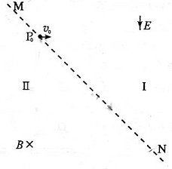

9. （2011·江苏物理·T15）某种加速器的理想模型如题15-1图所示：两块相距很近的平行小极板中间各开有一小孔a、b，两极板间电压u_{ab}的变化图象如题15-2图所示，电压的最大值为U₀、周期为T₀，在两极板外有垂直纸面向里的匀强磁场。若将一质量为m₀、电荷量为q的带正电的粒子从板内a孔处静止释放，经电场加速后进入磁场，在磁场中运行时间T₀后恰能再次从a 孔进入电场加速。现该粒子的质量增加了。(粒子在两极板间的运动时间不计，两极板外无电场，不考虑粒子所受的重力)
(1)若在t=0时刻将该粒子从板内a孔处静止释放，求其第二次加速后从b孔射出时的动能；
(2)现要利用一根长为L的磁屏蔽管(磁屏蔽管置于磁场中时管内无磁场，忽略其对管外磁场的影响)，使题15-1图中实线轨迹(圆心为O)上运动的粒子从a孔正下方相距L处的c孔水平射出，请在答题卡图上的相应位置处画出磁屏蔽管；
(3)若将电压u_{ab}的频率提高为原来的2倍，该粒子应何时由板内a孔处静止开始加速，才能经多次加速后获得最大动能？最大动能是多少？
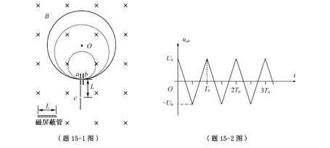

10. 图（a）所示的xOy平面处于匀强磁场中，磁场方向与xOy平面（纸面）垂直，磁感应强度B随时间t变化的周期为T，变化图线如图（b）所示。当B为+B₀时，磁感应强度方向指向纸外。在坐标原点O有一带正电的粒子P，其电荷量与质量之比恰好等于2π/(TB₀)。不计重力。设P在某时刻t₀以某一初速度沿y轴正向自O点开始运动，将它经过时间T到达的点记为A。
（1）若t₀=0，则直线OA与x轴的夹角是多少？
O
B
t
+B₀
T
2T
图(b)
-B₀
O
x
y
图(a)
（2） 若t₀=T/4，则直线OA与x轴的夹角时多少？
（3）为了使直线OA与x轴的夹角为π/4，在0<t₀<T/4的范围内，t₀应取何值？

11. （18分）
如图，一半径为R的圆表示一柱形区域的横截面（纸面）。在柱形区域内加一方向垂直于纸面的匀强磁场，一质量为m、电荷量为q的粒子沿图中直线在圆上的a点射入柱形区域，在圆上的b点离开该区域，离开时速度方向与直线垂直。圆心O到直线的距离为$\frac{3}{5}R$。现将磁场换为平等于纸面且垂直于直线的匀强电场，同一粒子以同样速度沿直线在a点射入柱形区域，也在b点离开该区域。若磁感应强度大小为B，不计重力，求电场强度的大小。
b
a
O

12. 有人设计了一种带电颗粒的速率分选装置，其原理如图所示，两带电金属板间有匀强电场，方向竖直向上，其中PQNM矩形区域内还有方向垂直纸面向外的匀强磁场。一束比荷(电荷量与质量之比)均为的带正电颗粒，以不同的速率沿着磁场区域的水平中心线为O′O进入两金属板之间，其中速率为v₀的颗粒刚好从Q点处离开磁场，然后做匀速直线运动到达收集板。重力加速度为g，PQ＝3d，NQ＝2d，收集板与NQ的距离为l，不计颗粒间相互作用。求：
(1)电场强度E的大小；
(2)磁感应强度B的大小；
(3)速率为λv₀(λ＞1)的颗粒打在收集板上的位置到O点的距离。
O’
金属极板
+
+
+
+
+
+
-
-
-
-
-
-
+
+
-
-
M
N
Q
P
2d
3d
金属极板
带电
颗粒
发射源
l
收
集
板
O

13. （19分）如题25图，离子源A产生的初速为零、带电量均为e、质量不同的正离子被电压为U₀的加速电场加速后匀速通过准直管，垂直射入匀强偏转电场，偏转后通过极板HM上的小孔S离开电场，经过一段匀速直线运动，垂直于边界MN进入磁感应强度为B的匀强磁场。已知HO＝d，HS＝2d，$∠\text{MNQ}$＝90°。（忽略粒子所受重力）
（1）求偏转电场场强E₀的大小以及HM与MN的夹角φ；
（2）求质量为m的离子在磁场中做圆周运动的半径；
（3）若质量为4m的离子垂直打在NQ的中点S₁处，质量为16m的离子打在S₂处。求S₁和S₂之间的距离以及能打在NQ上的正离子的质量范围。
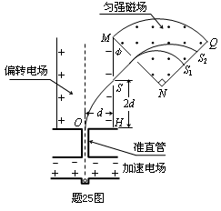

1. 答案（1）$\frac{q}{m}$=4.9×${\text{10}}^{7}$C/kg（或5.0×${\text{10}}^{7}$C/kg）；（2）$t=7\text{.}9×{\text{10}}^{−6}s$ ； （3）$S=0\text{.}\text{25}m^{2}$
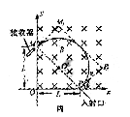
【解析】本题考查带电粒子在磁场中的运动。第（2）问涉及到复合场（速度选择器模型）第（3）问是带电粒子在有界磁场（矩形区域）中的运动。
（1）设粒子在磁场中的运动半径为r。如图甲，依题意M、P连线即为该粒子在磁场中作匀速圆周运动的直径，由几何关系得
$r=\frac{\sqrt{2}L}{2}$ ①
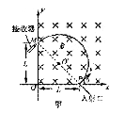
由洛伦兹力提供粒子在磁场中作匀速圆周运动的向心力，可得
$\text{qvB}=m\frac{v^{2}}{r}$ ②
联立①②并代入数据得
$\frac{q}{m}$=4.9×${\text{10}}^{7}$C/kg（或5.0×${\text{10}}^{7}$C/kg） ③
（2）设所加电场的场强大小为E。如图乙，当粒子子经过Q点时，速度沿y轴正方向，依题意，在此时加入沿x轴正方向的匀强电场，电场力与此时洛伦兹力平衡，则有

$\text{qE}=\text{qvB}$ ④
代入数据得
$E=\text{70}N/C$ ⑤
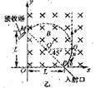
所加电场的长枪方向沿x轴正方向。由几何关系可知，圆弧PQ所对应的圆心角为45°，设带点粒子做匀速圆周运动的周期为T，所求时间为t，则有
$t=\frac{{\text{45}}^{0}}{{\text{360}}^{0}}T$ ⑥
$T=\frac{2πr}{v}$ ⑦
联立①⑥⑦并代入数据得
$t=7\text{.}9×{\text{10}}^{−6}s$ ⑧

（3）如图丙，所求的最小矩形是${\text{MM}}_{1}P_{1}P$，该区域面积
$S=2r^{2}$ ⑨
联立①⑨并代入数据得
$S=0\text{.}\text{25}m^{2}$
矩形如图丙中${\text{MM}}_{1}P_{1}P$（虚线）

2. 【答案】⑴$R=\frac{2\sqrt{3}}{3}a$ $\frac{q}{m}=\frac{2π}{3{\text{Bt}}_{0}}$
⑵速度与y轴的正方向的夹角范围是60°到120°
⑶从粒子发射到全部离开所用 时间 为$2t_{0}$
【解析】 ⑴粒子沿y轴的正方向进入磁场，从P点经过做OP的垂直平分线与x轴的交点为圆心，根据直角三角形有$R^{2}=a^{2}+(\sqrt{3}a−R)^{2}$
解得$R=\frac{2\sqrt{3}}{3}a$
$\text{sin}θ=\frac{a}{R}=\frac{\sqrt{3}}{2}$，则粒子做圆周运动的的圆心角为120°，周期为$T=3t_{0}$
粒子做圆周运动的向心力由洛仑兹力提供，根据牛顿第二定律得
$\text{Bqv}=m(\frac{2π}{T})^{2}R$，$v=\frac{2πR}{T}$，化简得$\frac{q}{m}=\frac{2π}{3{\text{Bt}}_{0}}$
⑵仍在磁场中的粒子其圆心角一定大于120°，这样粒子角度最小时从磁场右边界穿出；角度最大时从磁场左边界穿出。
角度最小时从磁场右边界穿出圆心角120°，所经过圆弧的弦与⑴中相等穿出点如图，根据弦与半径、x轴的夹角都是30°，所以此时速度与y轴的正方向的夹角是60°。
角度最大时从磁场左边界穿出，半径与y轴的的夹角是60°，则此时速度与y轴的正方向的夹角是120°。
所以速度与y轴的正方向的夹角范围是60°到120°
⑶在磁场中运动时间最长的粒子的轨迹应该与磁场的右边界相切，在三角形中两个相等的腰为$R=\frac{2\sqrt{3}}{3}a$，而它的高是
$h=\sqrt{3}a−\frac{2\sqrt{3}}{3}a=\frac{\sqrt{3}}{3}a$，半径与y轴的的夹角是30°，这种粒子的圆心角是240°。所用 时间 为$2t_{0}$。
R
R
R
所以从粒子发射到全部离开所用 时间 为$2t_{0}$。

3. 【思路点拨】：解答本题时按以下思路进行：
涌用动能定理求出粒子离开复合场时的速度
画出粒子在磁场中运动的轨迹求磁感应强度和时间
分析粒子在磁场中运动的特点，确定能够射出磁场时磁感应强度的最大值
【精讲精析】（1）带电粒子在复合场中受到电场力和洛伦兹力的作用，因为洛伦兹力不做功，故只要有电场力做功，由动能定理得:$\text{Uq}=\frac{1}{2}{\text{mv}}_{1}^{2}−\frac{1}{2}{\text{mv}}_{0}^{2}\text{.}\text{解得}v_{0}=\sqrt{v_{1}^{2}−\frac{2\text{Uq}}{m}}$.
（2）做出粒子运动的轨迹如图所示，则，得粒子的运动半径为$r=\sqrt{2}R_{0}$
洛伦兹力提供向心力：${\text{qv}}_{{}^{2}}B=m\frac{v_{2}^{2}}{r}$，联立解得：$B=\frac{{\text{mv}}_{{}^{2}}}{\sqrt{2}{\text{qR}}_{0}}$
在磁场中的运动时间为：$t=\frac{1}{4}T=\frac{1}{4}⋅\frac{2πm}{\text{Bq}}=\frac{\sqrt{2}R_{0}π}{2v_{2}}$
（3）若粒子能够从AO延长线与外圆的交点射出，则有所有粒子均射出，此时粒子在A点的射入方向是垂直AC向下的，粒子轨迹的半径为$r_{1}=2R_{0}$，此时对应磁感应强度是最大的设为Bm，要使粒子能从外圆射出，由洛伦兹力提供向心力得：所以
答案：（1）$v_{0}=\sqrt{v_{1}^{2}−\frac{2\text{Uq}}{m}}$，（2）$B=\frac{{\text{mv}}_{{}^{2}}}{\sqrt{2}{\text{qR}}_{0}}$，$t=\frac{\sqrt{2}R_{0}π}{2v_{2}}$；（3）

4. 【思路点拨】解答本题时注意以下四点：（1）在两个磁场区域中粒子做圆周运动的速度、周期、时间半径间的关系；（2）在两个磁场区域中粒子做圆周运动的轨迹间存在什么样的几何关系；
（3）最高点和最低点之间应用中间一段不存在磁场的区域把两个圆周运动联系在一起；
（4）充分挖掘运动轨迹与圆周运动的圆心角和射入及射出点之间存在的几何关系。
【精讲精析】（1）如图1所思，设粒子射入磁场Ⅰ区的速度为，在磁场Ⅰ区中做圆周运动的半径为，
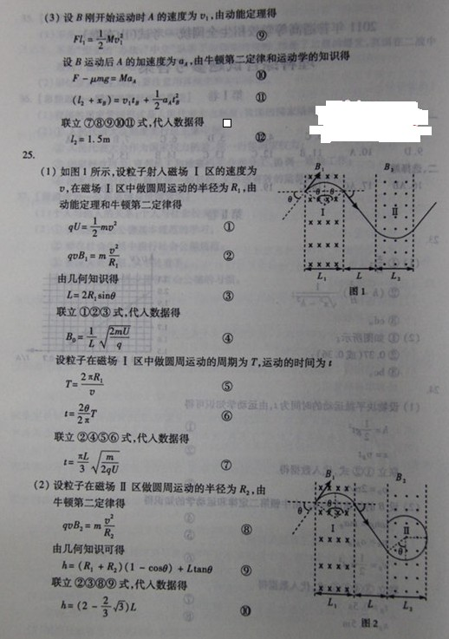
由动能定理和牛顿第二定律得
①
②
由几何知识得
③
联立①②③式，代入数据得
④
设粒子在磁场Ⅰ区中做圆周运动的周期为T，运动的时间为
⑤
⑥
联立②④⑤⑥式，代入数据得
⑦
（2）设粒子在磁场Ⅱ区做圆周运动的半径为，由牛顿第二定律得
⑧
由几何知识可得 ⑨
联立②③⑧⑨式，代入数据得
⑩
（3）如图2所示，为使粒子能再次回到Ⅰ区，应满足
⑾
联立①⑧⑾式，代入数据得
（12）
（4）如图3（或图4）所示，设粒子射出磁场Ⅰ区时速度与水平方向的夹角为，由几何知识可得
（13）
（14）
联立②⑧式得 (15)
联立（13）（14）（15）式得
（16）

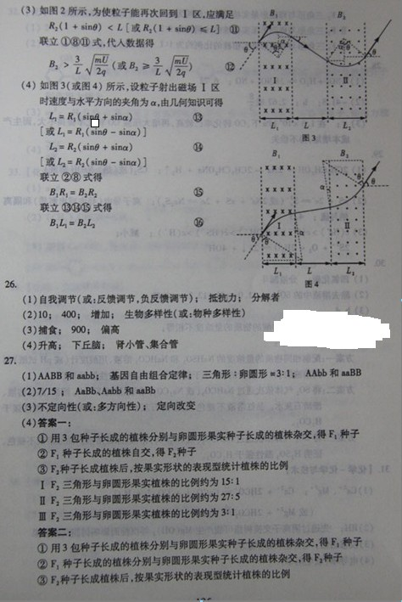
答案：（1）（2）（3）或（4）
5. (1)设U＝(2) M＝(3) ＜0.63%
6. 【答案】（1） （2）
【解析】(1)由题设知，离子在平行金属板之间做匀速直线运动，安所受到的向上的压力和向下的电场力平衡
①
式中，是离子运动速度的大小，是平行金属板之间的匀强电场的强度，有
②
由①②式得 ③
(2)在圆形磁场区域，离子做匀速圆周运动，由洛伦兹力公式和牛顿第二定律有
④
式中，和分别是离子的质量和它做圆周运动的半径。由题设，离子从磁场边界上的点G穿出，离子运动的圆周的圆心必在过E点垂直于EF的直线上，且在EG的垂直一平分线上(见右图)。由几何关系有
⑤
式中，是与直径EF的夹角，由几何关系得
⑥
联立③④⑤⑥式得，离子的质量为 ⑦
7. 【思路点拨】解答本题时可按以下思路分析：
带电粒子在磁场中做匀速圆周运动，洛伦兹力提供向心力，根据牛顿第二定律及平面几何关系求解，注意当粒子从一磁场进入另一速度不变，并两圆心及两圆切点共线
【精讲精析】（1）设粒子a在I内做匀速圆周运动的圆心为C（在y轴上），半径为R_{a1}，粒子速率为v_{a},运动轨迹与两磁场区域边界的交点为P′，如图，由洛伦兹力公式和牛顿第二定律有，
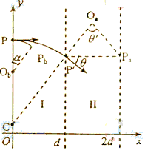
qv_{a}B=m ①
由几何关系有∠PCP′=θ ②
R_{a1}= ③
式中θ=30°，由上面三式可得
v_{a}= ④
（2）设粒子a在II内做圆周运动的圆心为O_{a}，半径为R_{a2}，射出点为P_{a}（图中未画出轨迹），
∠P′O_{a}P_{a}=θ′，由洛伦兹力公式和牛顿第二定律有，
q v_{a}（2B）=m ⑤
由①⑤式得R_{a2}= ⑥
C、P′、O_{a}三点共线，且由⑥式知O_{a}点必位于
x=d ⑦
的平面上，由对称性知，P_{a}点与P′的纵坐标相同，即
y_{Pa}=R_{a1}cosθ＋h ⑧
式中，h是C点的纵坐标。
设b在I中运动的轨道半径为R_{b1}，由洛仑兹力公式和牛顿第二定律有，
q（）B= （）² ⑨
设a到达P_{a}点时，b位于P_{b}点，转过的角度为α，如果b没有飞出I，则
= ⑩
= ⑾
式中，t是a在区域II中运动的时间，而
T_{a2}= ⑿
T_{b1}= ⒀
由⑤⑨⑩⑾⑿⒀式得
α=30° ⒁
由①③⑨⒁式可见，b没有飞出I。P_{b}点的y坐标为
y_{P2}=R_{b1}（2+cosα）+h ⒂
由①③⑧⑨⒁⒂式及题给条件得，a、b两粒子的y坐标差为
y_{P2}－y_{Pa}=（－2）d
答案：（1） （2）
8. 【思路点拨】解答本题要把握以下思路：⑴在电场中运动的轨迹是抛物线，要应用运动的合成与分解.
⑵在磁场中运动的轨迹是圆，要运用圆周运动规律求解.⑶抛物线与圆周相连处，速度既是抛物线的切线，又是圆周的切线，这也是本题的关键点。
【精讲精析】
⑴设粒子在电场中沿抛物线运动的加速度为a
$\text{qE}=\text{ma}$………………①
设经过时间t₀，粒子从P₁进入磁场
$v_{0}t=\frac{1}{2}{\text{at}}^{2}$………………②
粒子的速度大小
$V_{1}=\sqrt{v_{0}^{2}+({\text{at}}_{0})^{2}}$………………③
设速度与竖直方向夹角为α
$\text{tan}α=\frac{v_{0}}{{\text{at}}_{0}}$………………④
此时粒子到出发点$P_{0}$的距离
$s_{0}=\sqrt{2}v_{0}t$………………⑤
进入磁场后，轨道半径
$R=\frac{{\text{mV}}_{1}}{\text{qB}}$………………⑥
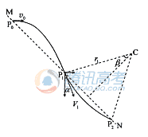
设粒子首次离开磁场的点为$P_{2}$，弧$P_{1}P$所张圆心角为$2β$，则$P_{1}$到$P_{2}$的距离
$s_{1}=2r_{1}\text{sin}β$………………⑦
由几何关系
$α+β={\text{45}}^{0}$………………⑧
联立①②③④⑥⑦⑧得
$s_{1}=\sqrt{2}\frac{{\text{mv}}_{0}}{\text{qB}}$………………⑨
$P$点与$P_{0}$相距
$l=s_{0}+s_{1}$………………⑩
联立解得
$l=\frac{\sqrt{2}{\text{mv}}_{0}}{q}(\frac{2v_{0}}{E}+\frac{1}{B})$………………

9. 【思路点拨】解答本题时可按以下思路分析：
向心力公式
求周期
确定时间与
周期关系
应用动
能定理

讨论动能最
大的条件

【精讲精析】（1）质量为的粒子在磁场中做匀速圆周运动：
则
当粒子的质量增加了，其周期增加,
则根据题15-2图可知，粒子第一次的加速电压
粒子第二次的加速电压
射出的动能：
解得：
（2）磁屏蔽管的位置如图所示：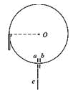
在>0时，粒子被加速，则最多连续被加速的次数得N=25
分析可得粒子在连续加速次数最多，且u=u₀时也被加速的情况时，最终获得动能最大，粒子由静止开始加速的时刻(n=0,1.2,3…….)
最大动能E_{Km}=
解得
【答案】(1) (2)见解析（3）

10. (1) OA与x轴的夹角θ=0 (2) OA与x轴的夹角 $θ=\frac{π}{2}$ (3) $t_{0}=\frac{T}{8}$
11. r＝R，E=
12. (1) E=kg
(2) B=
(3) y=d(5λ-)+
13. 答案：
（1）
正离子被电压为U₀的加速电场加速后速度设为V₁，设
对正离子，应用动能定理有eU₀＝mV₁²，
正离子垂直射入匀强偏转电场，作类平抛运动
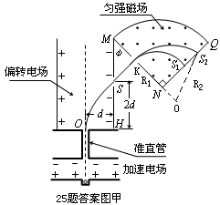
受到电场力F＝qE₀、产生的加速度为a＝，即a＝，
垂直电场方向匀速运动，有2d＝V₁t，
沿场强方向：Y＝at²，
联立解得E₀＝
又tanφ＝，解得φ＝45°；
（2）
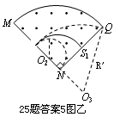
正离子进入磁场时的速度大小为V₂＝，
解得V₂＝
正离子在匀强磁场中作匀速圆周运动，由洛仑兹力提供向心力，qV₂B＝，
解得离子在磁场中做圆周运动的半径R＝2；
（3）根据R＝2可知，
质量为4m的离子在磁场中的运动打在S₁，运动半径为R₁＝2，
质量为16m的离子在磁场中的运动打在S₂，运动半径为R₂＝2，
又ON＝R₂－R₁，
由几何关系可知S₁和S₂之间的距离ΔS＝－R₁，
联立解得ΔS＝4(－)；
由R′²＝(2 R₁)²+( R′－R₁)²解得R′＝R₁，
再根据R₁＜R＜R₁，
解得m＜m_{x}＜25m。

